Utilisation de la loupe binoculaire

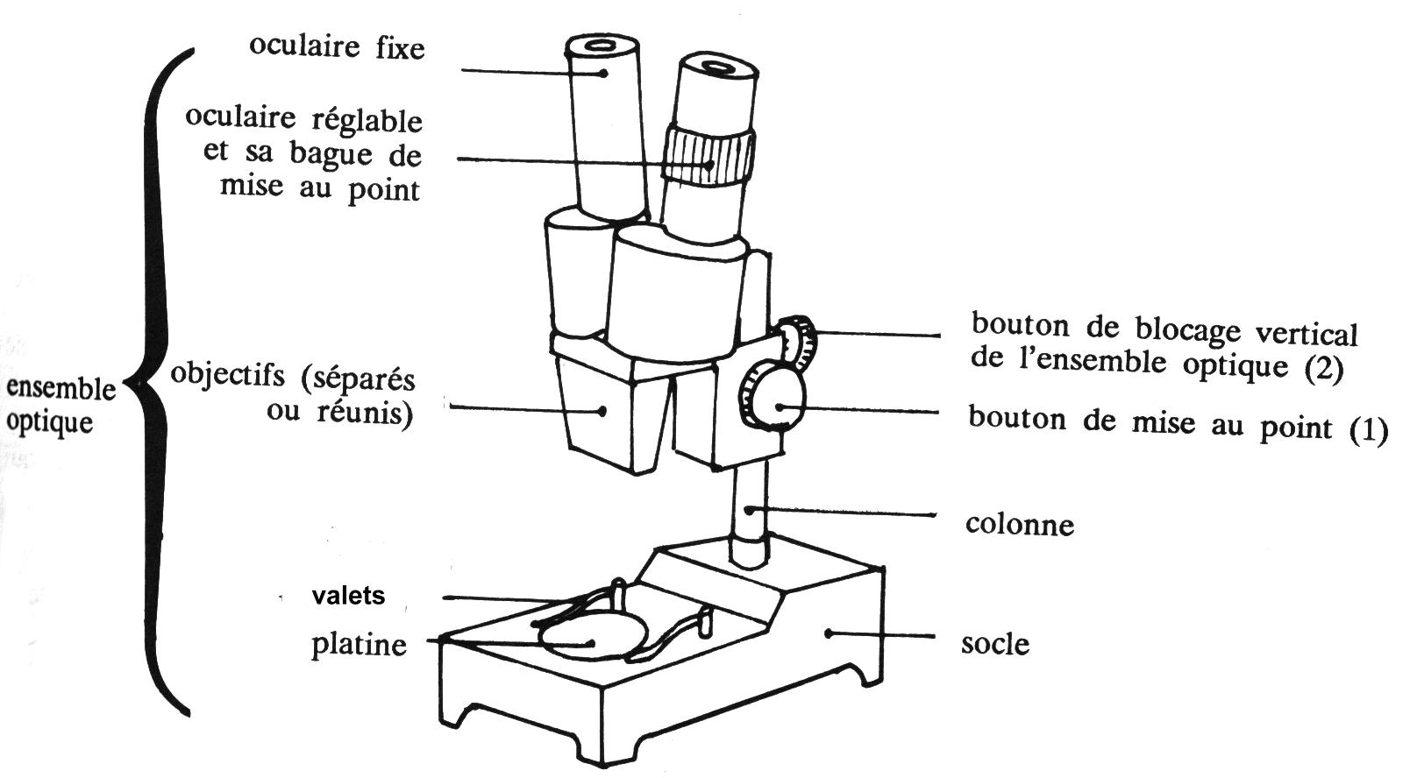

Mode d'emploi:
1. Placez l'objet sur la platine ronde.

2. Choisir la face noire pour un objet clair et la face blanche pour un objet sombre.

3. Eclairer l'objet par dessus si l'objet observé est opaque (c'est-à-dire que la lumière ne passe pas à travers l'objet) ou par dessous si l'objet est translucide (c'est-à-dire que la lumière passe à travers l'objet).

4. Régler l'écartement des oculaires à votre vue en les faisant pivoter sur les côtés.

5. Regarder uniquement dans l'oculaire fixe en fermant un oeil.

6. Faites la mise au point avec la vis de mise au point (1 sur le schéma de cette fiche).

7. Regarder avec les deux yeux et affiner la mise au point avec l'oculaire réglable, de façon à ne voir qu'une
seule image en relief.

Remarque:
Si l'étape 6 n'est pas réalisable, les objectifs se trouvent trop près ou trop loin de l'objet à regarder, ce qui empêche de faire la mise au point.
Dans ce cas, lever ou descendre l'ensemble optique en desserrant la vis de blocage vertical (2 sur le schéma cette fiche) avant de faire la mise au point.

